**3. Предварительный выбор и обоснование типа производства.**

Для того чтобы определить тип производства необходимо вычислить массу детали.

Масса детали составляет 0,137 кг.

Годовая программа выпуска деталей 5000 штук. По таблице - среднесе­рийное производство

Таблица 3 Определение типа производства

|  |  |  |  |
| --- | --- | --- | --- |
| Тип производства | Пго - годовой объем выпуска деталей | | |
|  | Q > 100 кг. | 10<Q<100 кг | 0 < 10 кг |
| Единичное | До 5 | До 10 | До 100 |
| Мелкосерийное | 5- 100 | 10 - 200 | 100 - 500 |
| Среднесерийное | 100-300 | 200 - 500 | 500-5000 |
| Крупносерийное | 300 - 1000 | 500-5000 | 5000 - 50000 |
| Массовое | Более 1000 | Более 5000 | Более 50000 |

Серийное производство характеризуется ограниченной номенклатурой из­делий, изготовляемых периодически повторяющимися партиями, и сравнительно большим объёмом выпуска, чем в единичном типе производства. При серийном производстве используются универсальные станки, оснащенные как специальны­ми, так и универсальными и универсально-сборными приспособлениями, что по­зволяет снизить трудоемкость и себестоимость изготовления изделия. В серий­ном производстве технологический процесс изготовления преимущественно дифференцирован, то есть, расчленён на отдельные самостоятельные операции, выполняемые на определенных станках. При серийном производстве обычно приме­няют универсальные, специализированные, агрегатные и другие металлорежущие станки. При выборе технологического оборудования специального или специали­зированного, дорогостоящего приспособления и инструмента необходимо произ­водить расчеты затрат и сроков окупаемости, а также ожидаемый экономиче­ский эффект от использования оборудования и технологического оснащения.

**4 Анализ заводского технологического процесса.**

Предметом анализа является технологический процесс изготовления вала ведущего 7821-4202026. Производство среднесерийное. Годовой объем выпуска – 1200 шт. Базовый технологический представлен в таблице 4

Анализ проводится с точки зрения обеспечения заданного качества изделия и производительности обработки. Он базируется на оценке количе­ственных и качественных показателей, как отдельных технологических опе­раций, так и процесса в целом. Анализ технологического процесса приведен с использованием таблицы

Таблица 4. Анализ заводского технологического процесса и предложения

|  |  |  |  |  |
| --- | --- | --- | --- | --- |
| № опера­ции | Тшт | Название и переходы операции | | |
|  |  | Заводской технологический процесс | Принятый технологический процесс | |
| 005 | - | Заготовительная | | |
| 010 | 1,2 | Токарная | | Токарная |
| 015 | 1,5 | Токарная | | Токарная с ЧПУ |
| 020 | 1,4 | Токарная | |  |
| 025 | 1,5 | Токарная | |  |
| 030 | 0,9 | Вертикально-сверлильная | |  |
| 035 | 1,7 | Вертикально-сверлильная | | Сверлильно-фрезерная с ЧПУ |
| 040 | 1,2 | Вертикально-сверлильная | |  |
| 045 | 1,5 | Вертикально-сверлильная | |  |
| 050 | 0,6 | Вертикально-фрезерная | |  |
| 055 | 1,5 | Круглошлифовальная | | Круглошлифовальная |
| 060 | 0,9 | Круглошлифовальная | |
| 065 |  | Моечная | | Моечная |
| 070 |  | Контрольная | | Контрольная |

Анализ, приведенных в таблице показывает показывает, что станки, используемые на операциях по габаритным размерам обрабатываемой заготовки, достигаемой точности и шероховатости поверхностей соответствуют требуемым условиям обработки данной детали, но технологический процесс, предназначен для мелкосерийного производства. Необходимо составить новый технологический процесс для среднесерийного крупносерийного производства.

**5 Обоснование и выбор метода получения заготовки. Определение общих припусков на заготовку, её размеров и КИМ.**

В машиностроении основными видами заготовок для деталей являются стальные и чугунные отливки, отливки из цветных металлов и сплавов, штам­повки и всевозможные профили проката Способ получения заготовок должен быть наиболее экономичен при заданном объеме выпуска деталей. На выбор фор­мы, размеров и способа получения заготовки большое влияние оказывает конст­рукция и материал детали. Вид заготовки влияет на характер технологического процесса, трудоемкость и экономичность ее обработки.

При выборе вида заготовки необходимо учитывать не только эксплуатаци­онные условия работы детали, её размеры, форму, но и экономичность ее производства Так же необходимо обратить влияние но свойства материала детали обладает ли литейными свойствами, хорошо деформируется, можно ли одаривать и т.д.

Рассматриваемая деталь «Вал» является составной частью изделия. Производство детали среднесерийное. Материал - сталь 40ХГНМ ГОСТ 4543-71. Рассмотрим различные способы получения заготовок-

1) Отливка. При использовании литья по выплавляемым моделям можно получить высокую чистоту поверхности и точности размеров, отливки в пределах 5-7 класса. Возможно применение литых деталей без механической обработки, в том числе из сплавов, не подлежащих обработке резанием. Изготовление деталей сложной конфигурации с толщиной стенок до 0,3 мм. Однако материал детали сталь 40ХГНМ ГОСТ 4543-71 обладает технологическими характеристиками, ис­ключающими использование данного способа получения заготовки.

2)Прокат. Материал детали сталь 40ХГНМ ГОСТ 4543-71 обладает благоприят­ные показателями обрабатываемости резанием. Данная сталь поставляется в виде сортового проката, в том числе фасонного Выбираем калиброванный прокат диаметром 40 мм. Анализируя примерный план проектируемого технологического процесса, можно сделать предположение о том, что использование проката в ка­честве заготовки даст возможность получить наименьшую норму штучно-калькуляционного времени. Однако с этим способом получения заготовки в дан­ных условиях связана существенная технологическая проблема - неприемлемо низкий КИМ, который определяем по формуле (без учета некратности длины про­ката, торцевой обрезки, прорезки и удаляемых опорных концов).

1. Поковка. Заготовки в виде поковок получают свободной ковкой в единичном и мелкосерийном производстве. Следовательно, настоящий способ получения заго­товок в данных условиях неприемлем.
2. Штамповка. Использование штампованных заготовок в последнее время весьма распространено. И это не случайно, высокая точность заготовки, хорошая по­верхность поковки для дальнейшей обработки, отсутствие окалины, свойствен­ной отливкам, отсутствие остаточной деформации. Именно эти достоинства в данных условиях определяют выбор способа получения заготовки

Масса заготовки составляет 0,238 кг

КИМ определяем по формуле

КИМ =тд /т3 = 0,137/0,238 = 0,58.

Конструкция детали с учетом КИМ представляется технологичной. Это обусловливается необходимостью назначения небольших припусков на обработку в целях соблюдения всех требований чертежа детали, в том числе жестких до­пусков, высоких требований к шероховатости поверхности, а также в виду нали­чия отдельных конструктивных особенностей детали.

Вывод. В качестве метода получения заготовки принимаем горячую штам­повку на горизонтально-ковочных машинах в соответствии с ГОСТ 7505-89.

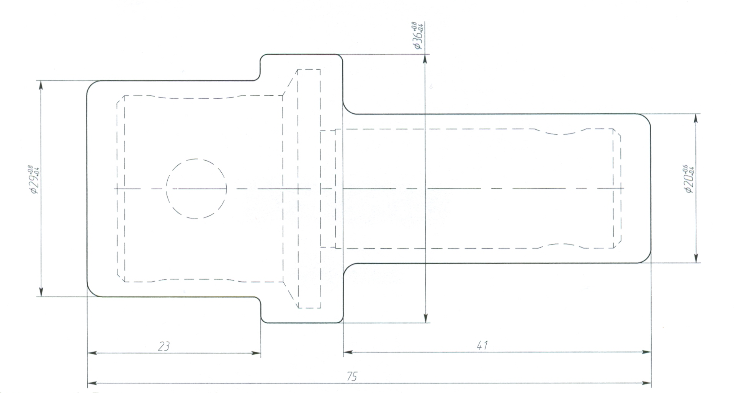

Рисунок1.Эскиз заготовки

**6 Выбор технологических баз**.

Технологической базой называют поверхность, определяющую положение детали или сборочной единицы и средств измерения.

При выборе баз обработки заготовки используется принцип совмещения баз. Лучшие результаты достигаются при совмещении измерительной и конст­рукторской базы, т.е. поверхностей с помощью которых определяется положение детали в собранном изделии.

В процессе обработки детали соблюдается принцип постоянства баз, на всех основных технологических операциях необходимо использовать в качестве технологических баз одни и те же поверхности заготовки. Принцип постоянства баз способствует повышению точности взаимного расположения поверхности детали. Соблюдение принципа постоянства баз повы­шает однотипность приспособлений и схем обработки, что особенно важно при автоматизации обработки. При выборе баз используется удобство и снятие за­готовки, а так же надежность и удобство её закрепления в выбранных местах зажима, возможность подвода режущего инструмента с различных сторон заго­товки.

Для токарной операции базовыми поверхностями является наружная (ци­линдрическая) поверхность детали с упором в правый торец. Приспособление - 3-х кулачковый патрон.

Для токарной операции с ЧПУ базовой поверхностью является наружная цилиндрическая поверхность детали с упором в левый торец. Приспособление -3-х кулачковый патрон.

Для круглошлифовальной операции базовыми поверхностями являются те же, что и для предыдущей операции